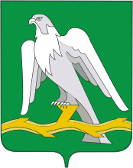

Город мой –

Красноуфимск
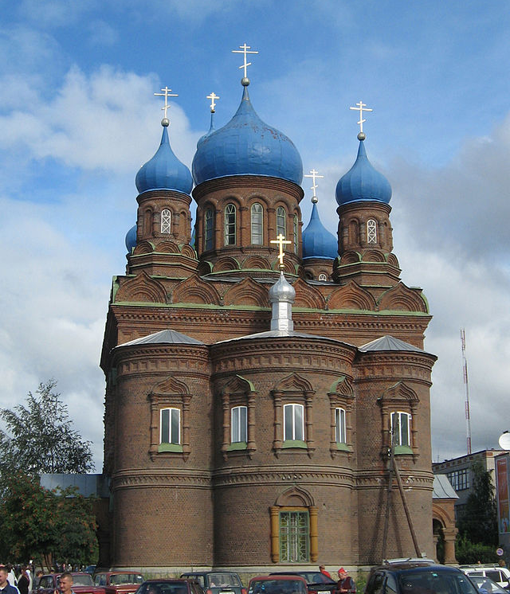

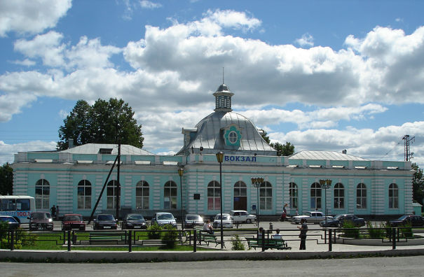

История
Красноуфимск некогда закладывался как крепость на новых пределах горнозаводского Урала. В апреле 1734 г. в урочище Красный Яр, расположенном на р. Уфе, для умиротворения «смутных башкир» был послан с командой солдат полковник Тевкелев. Урочище привлекло внимание полковника своим господствующим положением над зауфимской долиной. Он счел, что нет выгоднее места для постройки укрепления на этой реке. Именно здесь проходила дорога, которой башкиры пользовались для набегов на город Кунгур. 21 апреля 1734 г. Тевкелев сообщал в Екатеринбург управляющему Сибирскими и Уральскими горными заводами В. Н. Татищеву: «Трудно описать, сколько сие место удобно для постройки крепости и поселения людей…». Крепость, находясь на возвышенном правом берегу Уфы, примыкала западной стороной к каменному гребню, ныне Камешек. По этому гребню были воздвигнуты бастионы, вооруженные пушками. Далее, вниз по реке тянулись высокие деревянные стены с башнями. Для укрепления этой крепости снаружи был сделан палисад, а внутри рубленый замок, в котором находилась церковь, канцелярия и воеводский дом.
В 1736 году крепость Красного Яра была официально переименована в уездный город Красноуфимск, Пермской губернии. К этому времени в Красноуфимске насчитывалось 516 душ жителей и 171 дом. Здесь по-прежнему сохранялся казачий гарнизон, которому еще не раз приходилось отражать набеги бунтующих башкир.
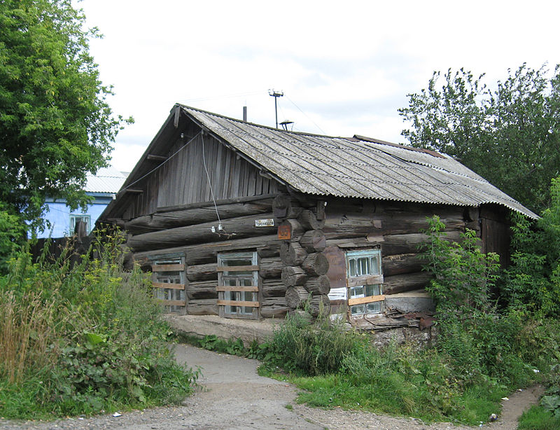
В настоящее время сохранилась одна из первых построек крепости караульная казачья изба. Находясь в удобном месте, на крутой излучине реки, из неё хорошо просматриваются окрестности, она служила для охраны доступов к крепости.

Первая казачья
изба (фото 2007 г.)

XVIII—XIX века
Во второй половине XVIII века в Красноуфимске большинство жителей составляли казаки — 475 человек, мещан проживало 325 человек, купцов третьей гильдии к началу XIX века было немногим более ста человек. Жители города — мещане и в первую очередь купцы занимались торговлей и промыслом. Ездили купцы на Ирбитскую ярмарку, где закупали китайские, немецкие, российские шелковые ткани, бумажные товары, которые продавали в Красноуфимске во время ярмарок 9 мая и 6 декабря.
Красноуфимск, удаленный от крупных городов — Перми и Екатеринбурга — более чем на 200 верст, а, следовательно, и от железной дороги, не имел никаких других путей сообщения, кроме грунтовых дорог, а край был хлебный. Хлебами засевалось более 200 тысяч десятин земли. Правда был еще один путь сообщения — водный, по реке Уфе, но и он действовал не всегда, а только после ледохода, в весенне-летний период. На Уфе стояло несколько железоделательных заводов и несколько пристаней вдоль течения реки. Сплавное судоходство наблюдалось почти по всему течению, начиная от Нижне-Уфалейского завода до Красноуфимска. В 1901 году по Уфе и ее притокам было отправлено 144 судна и 993 плота ценного груза, преимущественно заводские изделия из железа, лес, изделия из дерева и хлеб.
В 1897 году, по данным Всероссийской переписи, в уезде проживала 261 тысяча человек, в том числе в г. Красноуфимске — 6,4 тысячи человек. Насчитывалось около 20 железоделательных и чугунолитейных заводов. Основным занятием населения, кроме горнозаводского, было земледелие и животноводство.
В деле организации улучшения сельского хозяйства, промышленности, народного образования, врачебно-санитарного дела проявилась положительная роль Красноуфимского уездного земства, образованного в 1870 году. Для работы земство приглашало людей со специальными знаниями, подготовкой: учителей, врачей, статистиков, агрономов.
1 июля 1875 года в городе было открыто реальное училище в составе шести классов с горнозаводским и сельскохозяйственным отделениями. Преподавание сельскохозяйственных наук в реальном училище началось в 1880 году.

XX век

В 1930 г. Красноуфимск превратился в центр крупного сельскохозяйственного района, были созданы МТС, промкомбинат, крахмалопаточный завод. Здесь разместились селекционная станция, предприятия, обслуживающие нужды сельского хозяйства. В 1939 г. в Красноуфимске проживало 23 тыс. человек. В военные и послевоенные годы в городе появились мехзавод, предприятия по переработке сельскохозяйственной продукции и выпуску стройматериалов.
В годы Великой Отечественной войны Красноуфимск был тыловым городом и находился за тысячи километров от передовой, но его жители внесли посильный вклад в дело победы над врагом. В Красноуфимск, как и во многие уральские города, были эвакуированы предприятия и заводы с запада страны. В течение первых двух лет войны в городе и районе было размещено более 15 тысяч эвакуированного населения, около 10 различных предприятий и учреждений. Среди эвакуированных предприятий были: Всесоюзный институт растениеводства, Харьковский механико-машиностроительный институт, Ростовский, Коломенский, Рязанский заводы и др. В 1942 году железнодорожники построили бронепоезд «Красноуфимский железнодорожник» и поезд-баню. 5 дивизий формировались или пополняли свой состав в Красноуфимском районе в годы войны. В годы Великой отечественной войны красноуфимский горвоенкомат призвал более 20 тысяч человек, около 8 тысяч из них погибли.
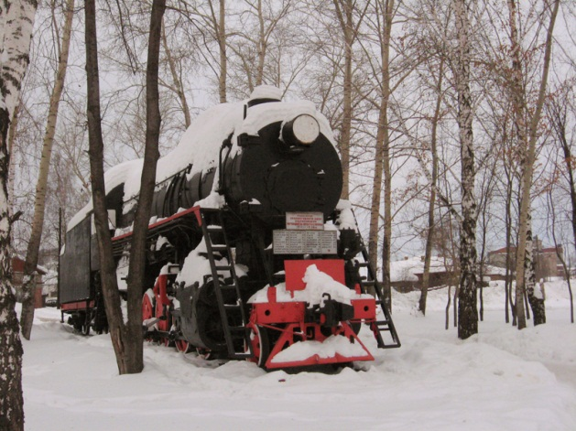

Локомотив у здания Красноуфимского
депо (на табличке надпись:
«Работники локомотивного депо
Красноуфимск, погибшие на фронтах
войны 1941—1945 гг.»)

Указом Президиума Верховного Совета СССР за успехи, достигнутые трудящимися города в хозяйственном и культурном строительстве, внесенный ими вклад в обеспечение разгрома немецко-фашистских захватчиков в годы Великой Отечественной войны, и в связи с 250-летием со времени основания, Красноуфимск в 1986 году был награждён орденом «Знак Почета».
Достопримечательности Красноуфимска
- Собор Александра Невского, построенный в 1914 году по проекту архитектора Рябова, — памятник истории и культуры Свердловской области.
- Крепостная башня XVIII века и первая казачья изба — старейшие деревянные здания города. Деревянная изба середины XVIII века является уникальным памятником жилищной архитектуры, находится на улице Р. Горбуновой, д. 35. До недавнего времени изба использовалась как жилой дом.
- Свято-Троицкий собор — каменный трехпрестольный собор. Соборный статус присвоен указом Синода с момента закладки. Главный придел освящен в честь Святой Живоначальной троицы в 1804 году. Правый придел освящен во имя святителя Николая архиепископа Мирликийского, левый придел — в честь иконы Пресвятой Богородицы «Всех скорбящих Радость». В годы советской власти собор сильно пострадал.
- Здание железнодорожного вокзала — памятник архитектуры начала XX века. Построено в 1915 году по проекту архитектора А. В. Щусева в стиле Петровской эпохи.
- Здание Красноуфимского промышленного училища — историко-архитектурный памятником конца XIX века, находится на улице Ленина, д. 79.
- Здание винного погреба Поклевского-Козелл — историко-архитектурный памятник начала XX века, расположено на улице Мизерова, д. 66.
- Красноуфимский краеведческий музей.
- Красноуфимская земская больница — историко-архитектурный памятник конца XIX века.
- Дом врача Сенкевича — историко-архитектурный памятник конца XIX века.
- Дом заводчика Шевелина — историко-архитектурный памятник конца XIX века.
- Здание земской управы — историко-архитектурный памятник конца XIX века.
- Комплекс на городском кладбище. В комплекс входят: деревянная церковь, ворота и ограда, деревянная часовня, 2 каменных часовни. Комплекс является историко-архитектурным памятником первой половины XIX века.
- Дивья гора.
- Красноуфимская сосновая роща. Расположена в городской черте. Объект имеет статус ботанического памятника природы.
- Березовая роща. Расположена на левом берегу реки Сарга (правый приток реки Уфы). Объект имеет статус ботанического памятника природы.
- Озеро Криулинское. Озеро является старицей реки Уфы. Место гнездования водоплавающих птиц. Объект имеет статус гидрологического памятника природы
- Озеро Бутки. Озеро является старицей реки Уфы. Место гнездования водоплавающих птиц. Объект имеет статус гидрологического и ботанического памятника природы.
- Село Сарсы Вторые. Сохранились остатки Боголюбского миссионерского женского монастыря, основанного в 1890 году.
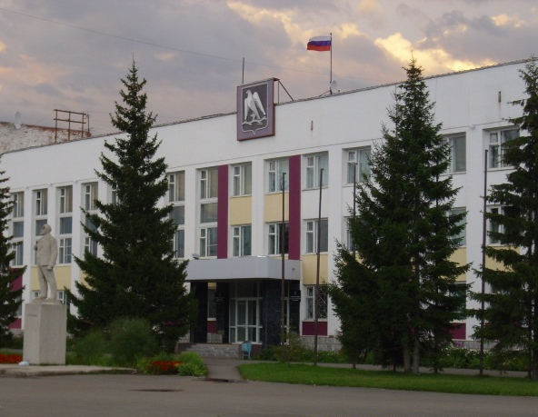
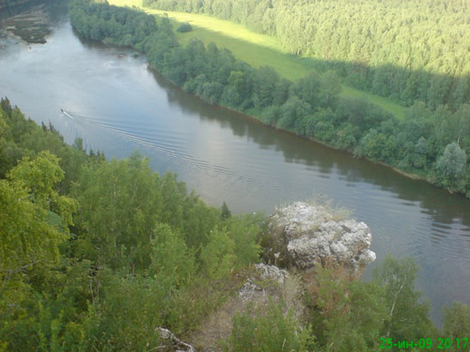

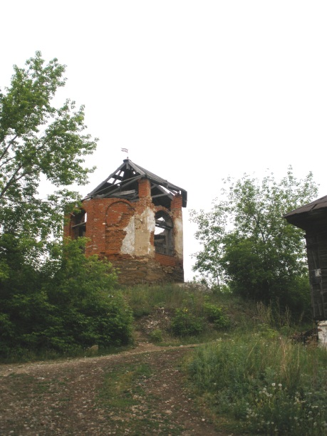

Известные горожане
- Варгин, Владимир Николаевич (1866—1936) — в 1889—1899 гг. агроном Красноуфимского земства.
- Карапетян, Ольга Владимировна (1958—2010) — российский архитектор, главный архитектор (председатель комитета по архитектуре и градостроительству) г. Соликамска.
- Марьин, Иван Ильич — Герой Советского Союза, лейтенант, штурманом звена 24-го гвардейского бомбардировочного авиационного полка.
- Мизеров, Матвей Иванович — выдающийся врач, по проекту которого построена уездная больница. В его честь названа одна из улиц города.
- Погорелов А. — талантливый писатель-уралец, печатавшийся в столичных журналах на рубеже XIX—XX вв. Учился в Красноуфимском реальном училище.
- Попов Н.С. — экономист, географ, историк, составивший первое серьезное географическое и хозяйственное описание Пермской губернии.
- Скалозубов, Николай Лукич (1861—1915) — в 1886—1893 гг. земский статистик. Плодом его работы стали изданные в Казани в 1890—1894 гг. «Материалы для статистики Красноуфимского уезда Пермской губернии».
- Соковин, Николай Александрович — действительный статский советник, директор Красноуфимского реального училища. В 1880 г. по его инициативе здесь была создана сельскохозяйственная ферма при училище, в 1883 году — мастерская по изготовлению земледельческих орудий и машин.
- Сухобский, Николай Феофилович — Герой Советского Союза, лейтенант, погибший при форсировании Днепра.
- Шапошников, Борис Михайлович — прославленный советский военачальник, маршал Советского Союза. Учился в Красноуфимске.

